N.° 4225.
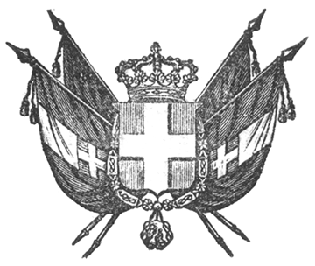

VITTORIO EMANUELE II
re di sardegna, di cipro e di gerusalemme,
duca di savoia e di genova, ecc. ecc.,
principe di piemonte, ecc. ecc. ecc.

Il Senato e la Camera dei Deputati hanno approvato;
Noi abbiamo sanzionato e promulghiamo quanto segue:
Articolo unico.
È autorizzata, coll’esenzione del dritto proporzionale d’insinuazione, la cessione gratuita a favore del Collegio degli Artigianelli di Torino - del tratto di terreno sugli antichi spalti della Cittadella di questa Città, descritto colla indicazione del n.° IX nel tipo dell’Ingegnere cavaliere Gianone - del 10 gennaio 1858, per erigervi l’edificio destinato a sede di quell’istituto di beneficenza.
Questo tratto di terreno non potrà essere divertito ad uso diverso da quello contemplato nella presente legge.
Ordiniamo che la presente, munita del Sigillo dello Stato, sia inserta nella raccolta degli atti del Governo, mandando a chiunque spetti di osservarla e di farla osservare come legge dello Stato.
Dat. a Torino addì 22 del mese di luglio mille ottocento sessanta.

VITTORIO EMANUELE

V.° Il Guardasilli
g. b. cassinis.

f. s. vegezzi.

